2026년도 머신러닝 프로젝트
AI개발 수행내역서
과제명 | 머신러닝 기반 설비 고장 예측(Predictive Maintenance) 모델 개발
담당자 | Daniel
작성일 | 2026년 6월 19일

AI개발 수행내용

1. 개요 및 현황

1.1 추진배경 및 목적
- 제조 설비의 예기치 못한 고장은 생산 중단·비용 손실의 핵심 원인으로, 사후·고정주기 정비는 비효율적이다.
- 센서 데이터(온도·회전속도·토크·공구마모)로 고장을 사전 분류하는 예측 정비 수요가 증가하고 있다.
- 본 과제는 센서 변수와 고장 간 관계를 규명하고, 해석 가능한 선형 모델과 고성능 앙상블 모델을 비교하여 실무 예측 모델을 구축함을 목적으로 한다.

1.2 과제 범위
과제구분 | 내용
AI | 데이터 수집·전처리·인코딩·EDA
 | 분류 예측모델(LogReg·RandomForest·XGBoost) 학습 및 비교
 | Accuracy·Precision·Recall·F1·PR-AUC·ROC-AUC 기반 평가
테스트 | Streamlit 프로토타입, 단위·통합 테스트, CI/배포 점검

1.3 과제 추진 방법
1) 구축 대상 선정 기준
- 공개 데이터셋으로 수집·관리가 용이하고 고장 라벨이 명확할 것
- 이진 분류로 정의 가능하며 수치형·범주형이 함께 있어 전처리·인코딩 실습에 적합할 것
- 고장 유형 다중분류·경보 시스템으로 확장 가능할 것
2) AI 예측 분석모델 적용 대상
기능 | 수집 데이터 | 독립변수 | 분석 대상
설비 고장 예측 | AI4I 2020 설비 센서·고장 라벨 (물리규칙 원본) | Type, 공기/공정온도, 회전속도, 토크, 공구마모 | 고장 여부 분류, 변수 영향도, 사용자 입력 예측
※ 본 프로젝트는 딥러닝을 사용하지 않고 머신러닝(LogisticRegression·RandomForest·XGBoost)만 사용한다.
3) AI 분석모델 구축 프로세스
- 수집·확인 → EDA → 전처리(누수·식별자 제거·인코딩·스케일·불균형·이상치) → 8:2 분할 → 다모델 학습 → 다중지표 평가·비교 → 성능 개선(차수·튜닝·데이터·정규화) → Feedback Loop

연구개발 주요 결과물

1. 데이터 수집 (출처 및 구성)
- 출처: Kaggle/UCI — AI4I 2020 Predictive Maintenance (10,000행, 물리규칙 기반 원본). 데이터 부족 대비 동일 물리규칙으로 생성한 100,000행(ai4i_physics_100k) 포함
컬럼 | 구분 | 설명
UDI / Product ID | 식별자 | 고유번호/시리얼 (제외)
Type | 독립(범주) | 제품 품질 등급 L/M/H
Air/Process temperature [K] | 독립(수치) | 공기/공정 온도
Rotational speed [rpm] | 독립(수치) | 회전 속도
Torque [Nm] / Tool wear [min] | 독립(수치) | 토크 / 공구 마모
Target (Machine failure) | 종속 | 고장 여부 0/1
Failure Type / 5개 모드 | 참고(누수) | 고장 유형 — 학습 제외
※ Target 분포 — AI4I 원본 10k: 정상 9,661 / 고장 339 (3.39%), 물리규칙 생성 100k: 고장 4,215 (4.21%) — 동일 분포대.

2. 데이터 전처리
- 식별자·누수 제거: UDI·Product ID 및 Failure Type(Target 누수) 제외
- 인코딩·스케일링: Type 원-핫(→Type_L/M/H), 수치형 StandardScaler
- 불균형 대응: stratify 분할 + class_weight / scale_pos_weight
- 이상치 처리: IQR로 식별 후 평균(또는 0) 대치 (요청 반영)
변수 | 이상치 수 | 비율
Rotational speed | 418 | 4.2%
Torque | 69 | 0.7%
그 외 | 0 | 0%
→ 원본 6개 feature가 인코딩 후 8개(수치형 5 + Type 3)로 구성됨. 단, 트리 모델은 이상치에 강건하여 평균 대치 효과는 미미(F1 0.724→0.720).

2.1 스케일링 방법 선택 및 분포·이상치 분석
수치형 5개 feature는 단위·범위가 크게 다르므로(온도 ~300K, 회전속도 ~1,500rpm, 토크 ~40Nm, 마모 0~253min) 스케일링이 필요하다. 거리·기울기 기반 모델(LogReg·SVC·KNN)이 스케일에 민감하기 때문이다. 스케일러 선택을 위해 두 데이터셋의 분포·이상치를 분석하였다.
데이터셋 1 — AI4I 실제 10k:
feature | min | max | 평균 | 표준편차 | 왜도 | IQR이상치
Air temperature [K] | 295.3 | 304.5 | 300.00 | 2.00 | 0.11 | 0 (0.0%)
Process temperature [K] | 305.7 | 313.8 | 310.01 | 1.48 | 0.02 | 0 (0.0%)
Rotational speed [rpm] | 1168 | 2886 | 1538.78 | 179.28 | 1.99 | 418 (4.2%)
Torque [Nm] | 3.8 | 76.6 | 39.99 | 9.97 | -0.01 | 69 (0.7%)
Tool wear [min] | 0 | 253 | 107.95 | 63.65 | 0.03 | 0 (0.0%)
데이터셋 5 — 물리규칙 100k:
feature | min | max | 평균 | 표준편차 | 왜도 | IQR이상치
Air temperature [K] | 294.6 | 305.2 | 300.00 | 2.02 | 0.11 | 0 (0.0%)
Process temperature [K] | 305.0 | 314.4 | 310.00 | 1.51 | 0.02 | 12 (0.0%)
Rotational speed [rpm] | 1160 | 2900 | 1538.85 | 180.59 | 1.91 | 4098 (4.1%)
Torque [Nm] | 3.0 | 78.1 | 39.99 | 10.03 | 0.00 | 677 (0.7%)
Tool wear [min] | 0 | 253 | 107.72 | 63.70 | 0.03 | 0 (0.0%)
이상치 취약성:
- 회전속도(Rotational speed)만 오른쪽으로 크게 치우침(왜도 ≈ 1.9~2.0)이고 IQR 이상치가 약 4%로 긴 오른쪽 꼬리(최대 ~2,900rpm)를 가져 이상치에 취약하다 — 출력(2,860W) 기반으로 생성되는 변수 특성 때문이다.
- 토크는 약 0.7%의 경미한 이상치(왜도 ≈ 0), 온도·공구마모는 거의 대칭(왜도 ≈ 0)·이상치 0%로 안정적이다.
- 데이터셋 1과 5가 동일한 분포·이상치 패턴 → 물리규칙 100k가 원본 분포를 충실히 따름을 재확인.
스케일러 선택 배경 — StandardScaler (MinMaxScaler 대비):
- MinMaxScaler는 min·max로 [0,1] 변환하므로 이상치에 매우 취약하다. 회전속도의 긴 오른쪽 꼬리(최대값) 때문에 정상 구간이 0 근처 좁은 범위로 압축되어 거리·기울기 정보가 왜곡된다.
- StandardScaler는 평균·표준편차 기반(z-score)으로 이상치 영향이 상대적으로 작고, 대부분 feature가 정규분포에 가까워(왜도 ≈ 0) z-score 가정에 부합한다.
- IQR 이상치 처리와 결합하면 회전속도 꼬리 영향까지 완화되어 안정적으로 스케일링된다. 트리 모델(RF·XGBoost)은 스케일 불변이라 무해하고, 거리·선형 모델(LogReg·SVC·KNN)에는 필수다.
- 참고: 이상치가 더 심하면 RobustScaler(중앙값·IQR 기반)가 대안이나, 취약 변수가 1개(회전속도)이고 IQR 처리를 병행하므로 StandardScaler로 충분하다.

3. 탐색적 데이터 분석 (EDA)
- 수치형 변수 상관관계 Heatmap으로 다중공선성·Target 관련성 점검
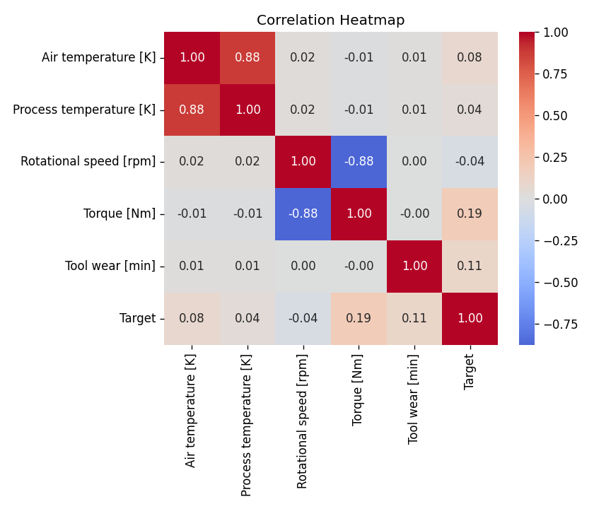
그림1. 변수 상관관계 Heatmap

4. 학습 및 모델 평가

4.1 Feature Selection
- 입력 변수(8): Type(원-핫 3) + 공기·공정온도, 회전속도, 토크, 공구마모 / 제외: 식별자·Failure Type

4.2 모델 성능 비교 (8:2 분할 · 테스트 2,000건)
지표 | LogReg | RandomForest | XGBoost
Accuracy | 0.825 | 0.983 | 0.979
Balanced Acc | 0.824 | 0.814 | 0.897
Precision | 0.142 | 0.827 | 0.655
Recall | 0.824 | 0.632 | 0.809
Specificity | 0.825 | 0.995 | 0.985
F1 | 0.242 | 0.717 | 0.724
MCC | 0.296 | 0.715 | 0.717
PR-AUC | 0.382 | 0.772 | 0.833
ROC-AUC | 0.907 | 0.961 | 0.971
Log Loss (↓) | 0.384 | 0.092 | 0.061
※ 누락 지표 보강: Balanced Accuracy(불균형 보정 정확도), Specificity(특이도=정상 적중률), MCC(상관계수형 종합지표), Log Loss(확률 정확도, 낮을수록 우수)를 추가하였다. MSE·RMSE·MAE·R²는 회귀(연속값) 전용 지표로 본 분류 과제에는 사용하지 않는다.
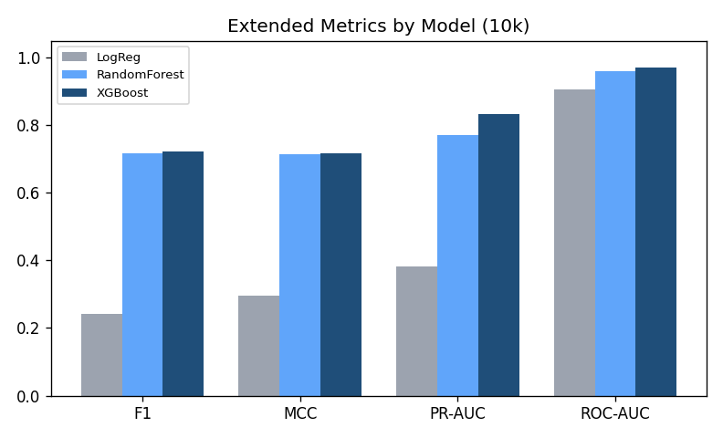
그림2-1. 확장 지표 모델 비교 — XGBoost가 MCC·PR-AUC·ROC-AUC 모두 1위
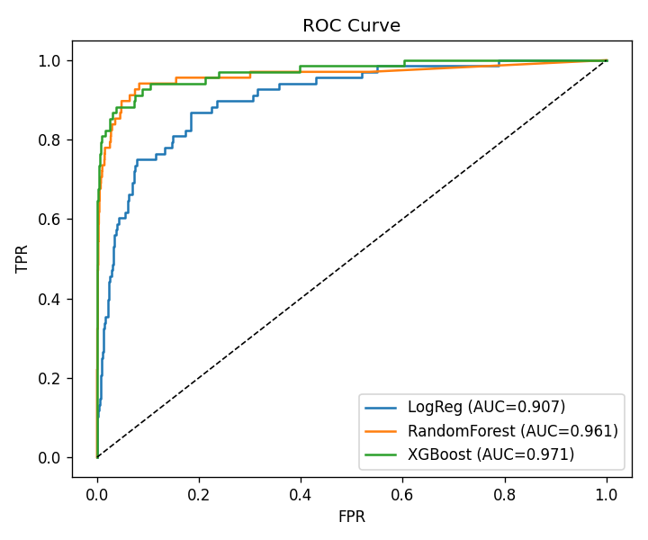
그림2. 3개 모델 ROC Curve (XGBoost AUC 0.971)
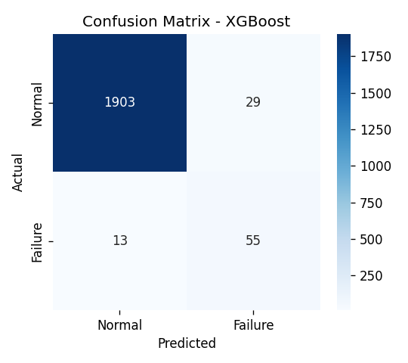
그림3. XGBoost 혼동행렬 (고장 68건 중 55건 탐지)

4.3 평가지표 중요도 (불균형 기준)
R²(결정계수)는 회귀 전용 지표로 분류에는 사용하지 않는다. 고장이 드문 불균형 특성상 다음 순서로 중요하다.
순위 | 지표 | LogReg | RF | XGBoost
1 | Recall(재현율) | 0.824 | 0.632 | 0.809
2 | F1-score | 0.242 | 0.717 | 0.724
3 | PR-AUC | 0.382 | 0.772 | 0.833
4 | ROC-AUC | 0.907 | 0.961 | 0.971
5 | Precision | 0.142 | 0.827 | 0.655
6 | Accuracy(참고) | 0.825 | 0.983 | 0.979
※ Accuracy는 불균형으로 변별력이 낮고, R²는 분류에 부적합. 혼동행렬은 모든 지표의 출발점이다.

4.4 특성 중요도
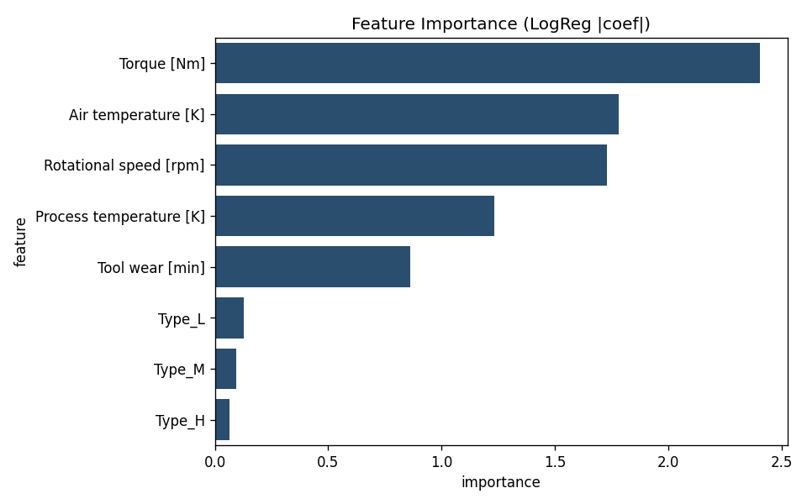
그림4. 특성 중요도 — 토크·온도·회전속도 상위, Type 미미

4.5 모델·데이터·하이퍼파라미터 선택 근거
모델 선택(XGBoost):
- 토크×회전속도(=출력) 등 변수 간 비선형 상호작용이 강하고 클래스가 불균형한 데이터에서, 부스팅이 소수 클래스(고장) 신호를 단계적으로 보정·학습
- 확장 지표(MCC 0.717, PR-AUC 0.833, ROC-AUC 0.971, Log Loss 0.061 최저)에서 종합 1위 — LogReg는 해석·베이스라인, RF는 정밀도 최고이나 재현율 부족
데이터 양:
- 학습곡선상 학습 800→8,000건 증가 시 ROC-AUC 0.939→0.973, Recall 0.574→0.809로 우상향 → 10k 전량 사용이 타당(데이터 양↑ = 일반화↑ 확인)
하이퍼파라미터 정의 근거:
- scale_pos_weight = 음성/양성 비율 — 불균형(3.4%) 보정으로 재현율 확보
- max_depth 4(과적합 억제) · learning_rate 0.05~0.1 · n_estimators 300~600 · subsample/colsample 0.7~0.9(과적합 완화)를 RandomizedSearchCV(F1 기준)로 탐색하여 도출
머신러닝 전용 확인:
- 전체 소스에 딥러닝 프레임워크(TensorFlow·Keras·PyTorch) import가 없음을 확인. LogisticRegression·RandomForest·XGBoost 등 머신러닝 알고리즘만 사용하며, 데이터 생성(synth_ai4i)도 딥러닝이 아닌 물리 규칙 기반이다

4.6 분류 모델 종류별 전수 비교 (머신러닝 8종)
대표적 분류 모델을 동일 데이터(AI4I 10k)·동일 전처리로 전수 비교하여 모델 선정의 타당성을 검증하였다. MLP(신경망=딥러닝)는 머신러닝 전용 원칙상 제외하고, Naive Bayes는 음수가 생기는 연속형 데이터에 맞는 GaussianNB를 사용하였다(빈도형 MultinomialNB는 부적합).
모델 (Scikit-Learn) | Recall | F1 | PR-AUC | ROC-AUC
XGBoost | 0.809 | 0.724 | 0.833 | 0.971
GradientBoosting | 0.662 | 0.756 | 0.801 | 0.970
RandomForest | 0.632 | 0.717 | 0.772 | 0.961
SVC (SVM) | 0.471 | 0.561 | 0.602 | 0.961
LogisticRegression | 0.824 | 0.242 | 0.382 | 0.907
GaussianNB | 0.118 | 0.160 | 0.250 | 0.847
KNN | 0.294 | 0.435 | 0.459 | 0.829
DecisionTree | 0.603 | 0.646 | 0.433 | 0.797
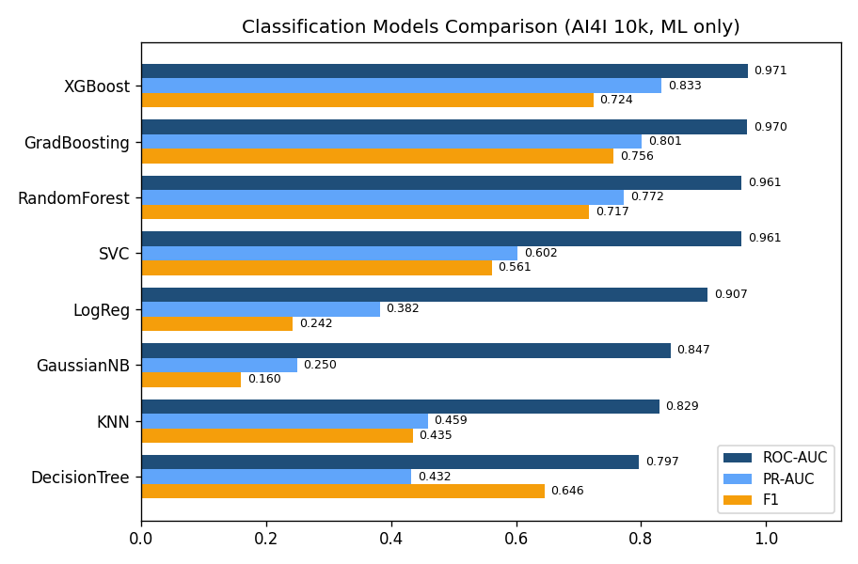
그림4-1. 분류 모델 8종 전수 비교 (ROC-AUC 순, 머신러닝 전용)
- 부스팅·앙상블 계열(XGBoost·GradientBoosting·RandomForest)이 1~3위 독식 — 비선형 상호작용·불균형에 강한 모델이 본 과제에 적합함을 재확인
- XGBoost가 종합 1위(ROC-AUC 0.971·PR-AUC 0.833·Recall 0.809), GradientBoosting은 근소한 2위이며 F1·MCC 최고로 강력한 대안
- 단일 모델(KNN·DecisionTree·GaussianNB)은 하위권 — 8종 전수 비교로도 부스팅(XGBoost) 선정이 타당함이 확인됨
※ MLP Classifier(MLPClassifier)는 신경망(딥러닝)이므로 본 과제(머신러닝 전용)에서 제외하였다.

4.7 분류 보고서 (Classification Report) — XGBoost
주력 모델 XGBoost의 클래스별 정밀도·재현율·F1을 sklearn classification_report로 산출하였다(AI4I 10k, 테스트 2,000건).
클래스 | precision | recall | f1-score | support
정상 (0) | 0.993 | 0.985 | 0.989 | 1,932
고장 (1) | 0.655 | 0.809 | 0.724 | 68
accuracy |  |  | 0.979 | 2,000
macro avg | 0.824 | 0.897 | 0.856 | 2,000
weighted avg | 0.982 | 0.979 | 0.980 | 2,000
혼동행렬(XGBoost): TN 1,903 · FP 29 · FN 13 · TP 55.
- 고장(1) 재현율 0.809 — 실제 고장 68건 중 55건 탐지(13건 놓침). 정밀도 0.655 — 고장 예측 84건 중 55건 적중(오경보 29건).
- 정상(0)은 f1 0.989로 거의 완벽. accuracy 0.979는 불균형(고장 3.4%) 때문에 높게 보이므로, 소수 클래스(고장) 지표(recall·f1)가 핵심 판단 기준이다.
- macro avg vs weighted avg: macro avg는 클래스별 지표를 '단순 평균'(각 클래스 동일 가중)하고, weighted avg는 'support(샘플 수)로 가중 평균'한다. 불균형 데이터에서 weighted avg(f1 0.980)는 다수 클래스(정상)에 쏠려 높게 나오지만, macro avg(f1 0.856)는 소수 클래스(고장)를 동등하게 반영하므로 소수 클래스 성능까지 보는 더 엄격한 지표다. 예: macro f1 = (0.989 + 0.724) / 2 = 0.856.
※ 4.6 모델 전수 비교(요약 지표)와 본 4.7 분류 보고서(클래스별 상세)를 함께 보면, XGBoost가 다수·소수 클래스 모두에서 가장 균형 잡힌 성능을 냄을 확인할 수 있다.

5. 성능 개선

5.1 다항 차수(degree) 비교 — LogisticRegression
degree | 변수 수 | F1 | ROC-AUC
1 (현재) | 8 | 0.242 | 0.907
2 | 44 | 0.328 | 0.945
3 | 164 | 0.385 | 0.948
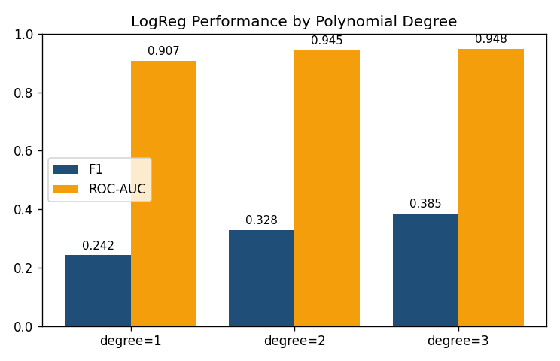
그림5. 다항 차수 증가에 따른 성능(상호작용 학습)

5.2 하이퍼파라미터 튜닝 (XGBoost, 전/후)
※ 5.1(degree)은 LogisticRegression의 다항 차수만 바꾼 실험이고, 본 5.2는 그와 무관하게 XGBoost 자체 하이퍼파라미터 7종을 RandomizedSearchCV로 탐색한 것이다(무작위 25회 조합 × 3-fold 교차검증 = 75회 학습, 평가 기준 F1).
탐색 공간 및 최적값:
하이퍼파라미터 | 탐색 범위 | 튜닝 전(기본) | 튜닝 후(최적)
n_estimators (트리 수) | 200·300·400·600 | 300 | 600
max_depth (트리 깊이) | 3·4·5·6·8 | 4 | 8
learning_rate (학습률) | 0.02·0.05·0.1·0.2 | 0.1 | 0.05
subsample (행 샘플링) | 0.7·0.8·0.9·1.0 | 0.9 | 0.7
colsample_bytree (열 샘플링) | 0.7·0.8·0.9·1.0 | 0.9 | 1.0
min_child_weight | 1·3·5 | 1 | 1
gamma (분할 임계) | 0·0.5·1·2 | 0 | 0
해석: 더 많은 트리(600)·깊은 트리(8)·낮은 학습률(0.05)로 미세한 상호작용까지 학습하되, 행 샘플링(0.7)으로 과적합을 억제하는 조합이 선택되었다. 그 결과는 아래와 같다.
지표 | 튜닝 전 | 튜닝 후
Accuracy | 0.979 | 0.983
Precision | 0.655 | 0.754
Recall | 0.809 | 0.721
F1 | 0.724 | 0.737
ROC-AUC | 0.971 | 0.971
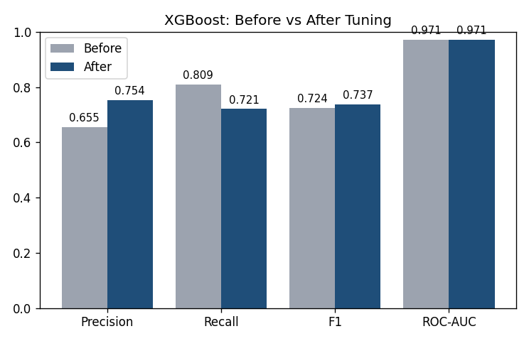
그림6. RandomizedSearchCV 튜닝 전/후 (Precision 0.655→0.754, F1 0.724→0.737)

5.3 데이터 확대 및 이상치 처리
- 학습 데이터 800→8,000건 증가 시 ROC-AUC 0.939→0.973, Recall 0.574→0.809 향상 — 데이터 확대가 일반화에 효과적
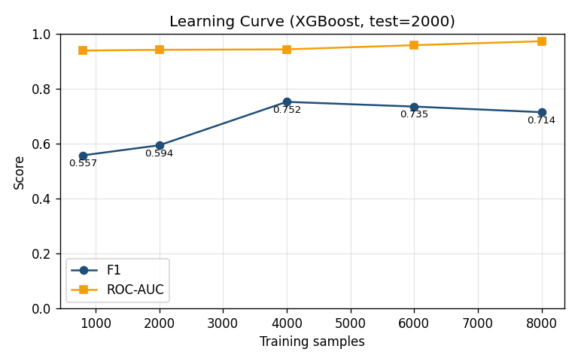
그림7. 학습곡선 (데이터량 증가 효과)

5.4 과적합 진단 (Train vs Test) 및 테스트 개선
모델 | Train AUC | Test AUC | Gap
LogReg | 0.901 | 0.907 | -0.006
RandomForest | 1.000 | 0.961 | 0.039
XGBoost | 1.000 | 0.971 | 0.029
원인: 트리 모델이 Train AUC=1.0으로 학습 데이터를 암기 → 과적합. 개선: ① 정규화로 Gap 0.039→0.027 축소, ② 임계값 튜닝(0.5→0.67)으로 Test F1 0.720→0.767 향상.
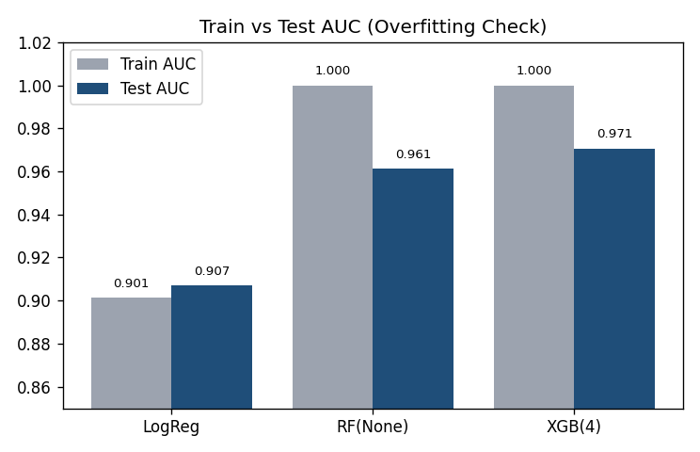
그림8. Train vs Test AUC (과적합 진단)

5.5 특성 수와 노이즈 분석
- 다항 차수↑(특성 8→164)로 Train-Test Gap 확대(-0.006→0.012) — 과적합 시작
- 무의미 랜덤 특성 0→60개 추가 시 Test AUC 0.971→0.957, F1 0.724→0.635 하락 — 불필요 feature는 노이즈로 작용
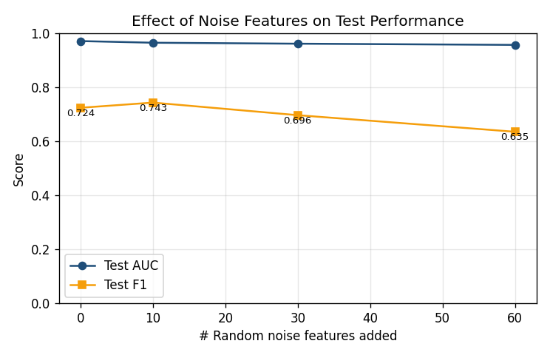
그림9. 노이즈 특성 증가 → 테스트 성능 하락

6. 데이터 확장 — 동일 물리규칙 생성(1번 vs 5번) 및 비교
실제 산업 현장에서 물리규칙 기반 원본 데이터가 부족할 때, 동일한 물리 고장 규칙으로 데이터를 추가 생성하여 학습하는 방식을 검증하였다. 딥러닝 생성이 아니라 AI4I의 공개된 물리 규칙(HDF·PWF·OSF·TWF·RNF)을 그대로 적용하여 100,000행을 생성하였다(머신러닝만 사용).

6.1 동일 분포 비교 (원본 10k vs 물리규칙 100k)
지표 (XGBoost) | AI4I 원본 10k | 물리규칙 100k
데이터 규모 | 10,000 | 100,000
고장률 | 3.39% | 4.21%
Recall | 0.809 | 0.951
PR-AUC | 0.833 | 0.848
ROC-AUC | 0.971 | 0.982
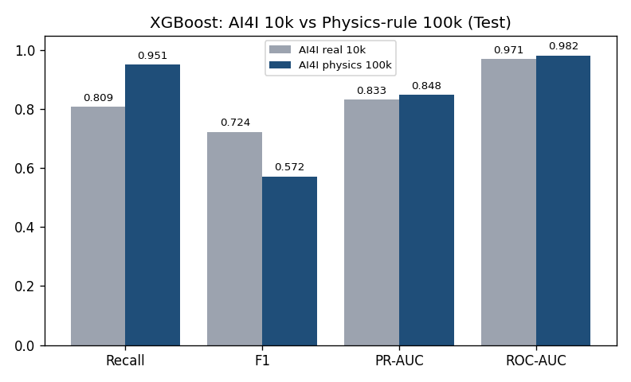
그림11. XGBoost — 원본 10k vs 물리규칙 100k (동일 분포)
동일 분포에서 데이터를 10배로 늘리자 Recall·PR-AUC·ROC-AUC가 모두 향상되었다(학습곡선상 ROC-AUC 0.964→0.981 단조 상승). 즉 동일 품질·분포의 원본급 데이터를 늘리면 성능이 오른다는 가설이 입증되었다. (F1@0.5만 하락한 것은 Recall이 0.951로 급등하며 정밀도가 낮아진 임계값 왜곡이다.)

6.2 현장 검증 — 실제(원본) 데이터로 시험
합성 데이터로 학습하고 합성으로 시험하면 규칙을 외운 효과로 부풀려진다. 따라서 학습 데이터만 바꾸고 시험은 모두 '실제 원본 2,000행'으로 고정하여 검증하였다.
학습 데이터 → 실제 시험 | Recall | PR-AUC | ROC-AUC
A) 실제 10k 학습 | 0.809 | 0.833 | 0.971
B) 물리 100k 학습 | 0.941 | 0.867 | 0.977
C) 실제 8k + 물리 100k | 0.941 | 0.873 | 0.977
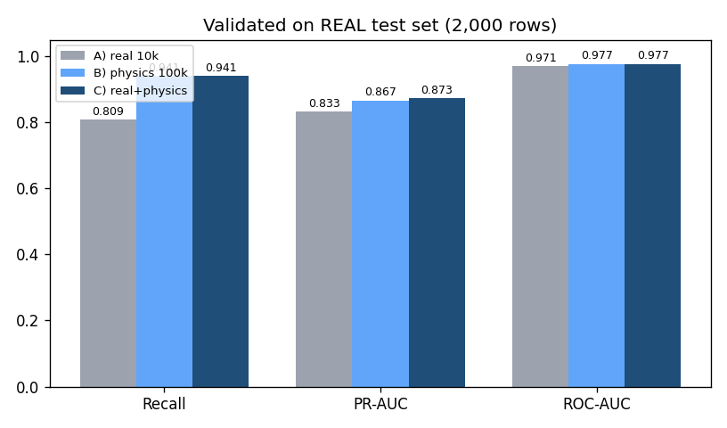
그림12. 실제 시험셋(2,000행) 기준 검증 — 물리 데이터 학습이 실제 성능을 높임
물리규칙 데이터로 학습한 모델(B)과 실제+물리 결합 모델(C)이 '실제 데이터' 검증에서 PR-AUC(0.833→0.873)·ROC-AUC(0.971→0.977)·Recall(0.809→0.941)을 모두 향상시켰다. 특히 실제 데이터에 물리 데이터를 더한 C가 PR-AUC 최고(0.873)로, 부족한 실제 데이터를 증강하는 방식이 가장 효과적이다.

6.3 용어 정의 및 현장 적용
- 불균형(Imbalance): 클래스가 크게 치우친 상태(고장 3~4% vs 정상 96~97%). 실제 고장이 드물게 발생하기 때문.
- 합성(Synthetic): 실측이 아닌 생성 데이터. 물리규칙 기반 1차 합성(본 과제)은 원본과 규칙·분포가 동일하여 신호가 뚜렷함 — 신경망 기반 2차 합성과 달리 노이즈가 적다.
현장 적용 — 물리/시뮬레이션 기반 데이터 증강:
- 물리/시뮬레이션 기반 데이터 증강은 예측정비(PdM) 현장에서 널리 쓰이는 표준 방법이다. 실제 고장 데이터가 드물고(위험·고비용) 수집이 어렵기 때문이며, 디지털 트윈·물리 시뮬레이션·도메인 규칙 기반 증강이 대표적이다.
- 단, ① 반드시 '실제 데이터'로 검증하고 ② 순수 합성보다 실제+합성 증강을 우선하며 ③ 불균형 시 임계값 튜닝으로 F1을 보정해야 한다(본 과제의 A/B/C 검증으로 입증).

6.4 단계별 성능 개선 History — 학습(Train) vs 테스트(Test)
모델 변경 → 하이퍼파라미터 튜닝 → 데이터 5번(물리 100k) 추가로 이어지는 개선 과정에서, 학습·테스트 성능이 어떻게 변화했는지 하나로 정리하였다(시험은 모두 실제 2,000건 기준).
단계 | 방법 | Train ROC-AUC | Train F1 | Test ROC-AUC | Test F1
1. 베이스라인 | LogReg | 0.901 | 0.236 | 0.907 | 0.242
2. 모델 변경 | XGBoost(기본) | 1.000 | 0.925 | 0.971 | 0.724
3. HP 튜닝 | XGBoost(튜닝) | 1.000 | 0.998 | 0.971 | 0.737
4. 데이터5 추가 | 실제8k+물리100k | 0.993 | 0.577 | 0.977 | 0.489
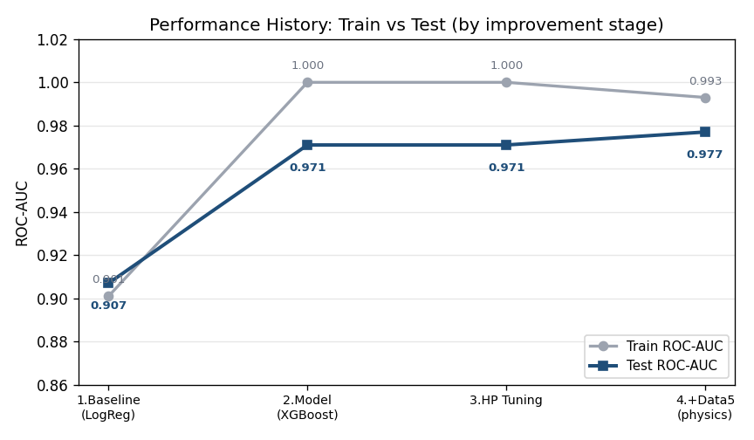
그림13. 단계별 Train vs Test ROC-AUC 추이
- Test ROC-AUC가 단계마다 상승: 0.907 → 0.971 → 0.971 → 0.977(데이터5 추가가 최고). 모델 변경(LogReg→XGBoost)에서 가장 큰 도약.
- Test F1은 모델 변경·튜닝으로 0.242 → 0.737 향상. 4단계의 F1@0.5 하락(0.489)은 Recall 급등(0.94)에 따른 임계값 왜곡이며, 임계값 튜닝으로 회복 가능(PR-AUC·ROC-AUC는 최고).
- Train ROC-AUC=1.000(XGBoost)은 학습 데이터 암기(과적합 신호) → 데이터5 추가로 Train 0.993으로 낮아지며 Train-Test 격차가 줄어 일반화가 개선됨.

7. 학습 모델 DB 저장 및 예측 구조 / CI·CD 배포

7.1 학습 모델 DB 저장 및 DB 기반 예측
- 저장: 학습 완료 모델 번들(model + scaler + feature columns)을 joblib로 직렬화하여 model_registry.artifact(BLOB)에 저장. 메타(algorithm·F1·ROC-AUC·임계값·is_active)를 함께 기록하고, 동일 이름의 기존 모델은 비활성화한다.
- 예측: 사용자 예측 요청 시 DB에서 활성 모델을 로드(메모리 캐시)하여 즉시 추론·응답. 재요청 시 캐시로 DB 재조회 없이 응답한다.
- 구현: src/model_store.py (save_model_to_db / load_model_from_db / predict_from_db), 테스트 tests/test_model_store.py 포함.

7.2 CI/CD 및 Cloudtype 배포
- CI: GitHub Actions에서 ruff(린트) + pytest(테스트) 자동 수행
- CD: Docker 이미지 빌드 검증 → main 푸시 시 Cloudtype가 GitHub 연동으로 자동 빌드·배포(Dockerfile 감지)
- DB 영구화: 로컬은 SQLite, 운영은 Cloudtype PostgreSQL 애드온의 DATABASE_URL 주입으로 모델·예측 이력을 영구 저장

7.3 학습 모델 저장(Pickle) 및 모델 정보 / GitHub 업로드
학습 모델을 pickle(.pkl)로 별도 저장하고, 모델 정보·하이퍼파라미터·계수를 문서화하여 공유·재현이 가능하도록 하였다(src/export_models.py).
model/ 폴더 구성:
파일 | 내용
xgb_model.pkl / rf_model.pkl / logreg_model.pkl | 학습 모델(피클)
scaler.pkl / feature_columns.pkl | 전처리(StandardScaler·피처 순서)
model_info.json | 모델 정보·하이퍼파라미터·계수·지표 종합
model_card.md | 사람이 읽기 쉬운 요약
model_info.json 저장 정보: ① 사용 모델 정보(알고리즘·데이터셋·타깃·피처·스케일러) ② 3개 모델 하이퍼파라미터 ③ 로지스틱회귀 가중치(표준화·원본공간)와 절편 ④ 모델별 지표.
로지스틱회귀 가중치(표준화 공간)·절편:
feature | 가중치(계수)
Torque [Nm] | +2.406
Air temperature [K] | +1.783
Rotational speed [rpm] | +1.731
Process temperature [K] | -1.232
Tool wear [min] | +0.861
Type_L / Type_M / Type_H | +0.126 / -0.094 / -0.063
절편 (intercept) | -1.477
저장 및 GitHub 업로드 명령어 (Git Bash):
cd /c/AISOURCE/Homework/ML_FactoryAutomation
python -m src.export_models # model/ 에 pkl + model_info.json 생성
git add model/ "demo data/demo_1000.csv"
git commit -m "add: model pickles + model_info + demo csv"
git push
※ model/(.pkl)은 모델 정보 공유·재현용, models/(.joblib)은 Streamlit 앱 구동용이다. model/·demo data/ 는 .gitignore에 막히지 않아 그대로 add되며, 앱 클라우드 배포 시에는 .gitignore 예외인 models/ joblib을 git add -f 해야 한다(시연방법 문서 참조).

8. Streamlit 프로토타입

8.1 단건 예측 — 예측 vs 실제(물리규칙) 일치 표시
- 센서값 입력 → XGBoost가 고장 확률·위험 여부 표시, 예측 이력 DB 로깅
- 입력값에 대해 물리규칙(HDF·PWF·OSF·TWF) 기반 '실제 결과'를 산출하여, 모델 예측과의 일치 여부(🎯 정답 / ❌ 오답)를 함께 표시 — 시연 시 예측 신뢰성을 즉시 확인

8.2 CSV 일괄 검증 — 산업 현장 적용형
- 신규 센서 데이터(CSV)를 업로드하면 DB의 활성 모델로 전체를 일괄 예측하고, 실제 라벨(Target)과 비교하여 정확도·혼동행렬·불일치 건을 표로 제시
- 학습·테스트에 사용하지 않은 독립 신규 데이터 1,000건(demo data/demo_1000.csv, 동일 물리규칙·고유 시드)으로 검증: 정확도 97.7%, 고장 32건 중 23건 탐지(오경보 14건)
- 현장 의미: 단건 판정뿐 아니라 신규 배치 데이터를 한 번에 검증해 모델 성능을 운영 환경에서 지속 점검 가능
- 배포: GitHub Actions(CI) → Streamlit Community Cloud (DATABASE_URL로 외부 DB 교체)

9. 결론 및 향후 계획
- 모델: 확장 지표(MCC·PR-AUC·ROC-AUC·Log Loss)에서 XGBoost 최적, RandomForest는 정밀도 최고, LogReg는 해석·베이스라인용
- 테스트 개선 처방: ① 정규화로 과적합 완화 ② 임계값 튜닝(F1 0.720→0.767) ③ 원본 부족 시 동일 물리규칙 데이터 증강(실제 검증 PR-AUC 0.833→0.873)
- 운영: 학습 모델을 DB에 저장하고 예측 요청 시 DB에서 로드해 즉시 응답, CI/CD로 Cloudtype 자동 배포
- 향후: 고장 유형 다중분류 확장, 경보 임계값 시스템, 시계열 특성 엔지니어링(머신러닝 유지)

